Elaborado por: | Alma Q. Torres González | Fecha:  23/04/2026
ID Proyecto: | Nombre del Proyecto
ID 8211_SOW S9-013 | FE – Servicios Gratuitos -Realizar las pruebas funcionales del Portal de Sector primario en ambiente UAT
Tipo de Pruebas: | Pruebas Funcionales (SN/AVL): |  | ( ) | Pruebas de Aceptación de Usuario (UATs): | (X)
RDL’s o Paquetes Asociados: | Paquete | Descripción

Objetivo: | Realizar las pruebas funcionales del Portal de Sector primario en ambiente UAT

Periodo de prueba | Lugar | Resultado
10 de abril de 2026 | -CPN | Satisfactorio

Ejecución de la Prueba

SP0904 Tipo de Operación 9 Rechazado
Tipo de operación | Emisor | Receptor | Clave Régimen | Clave Actividad económica | Clave Obligación | Rol de Zona | Roles | Resultado esperado
9 | SIML640210RX9 | CNA091107CZ0 | 612 | 35 | 3 | 300665 | N/A | Rechazado

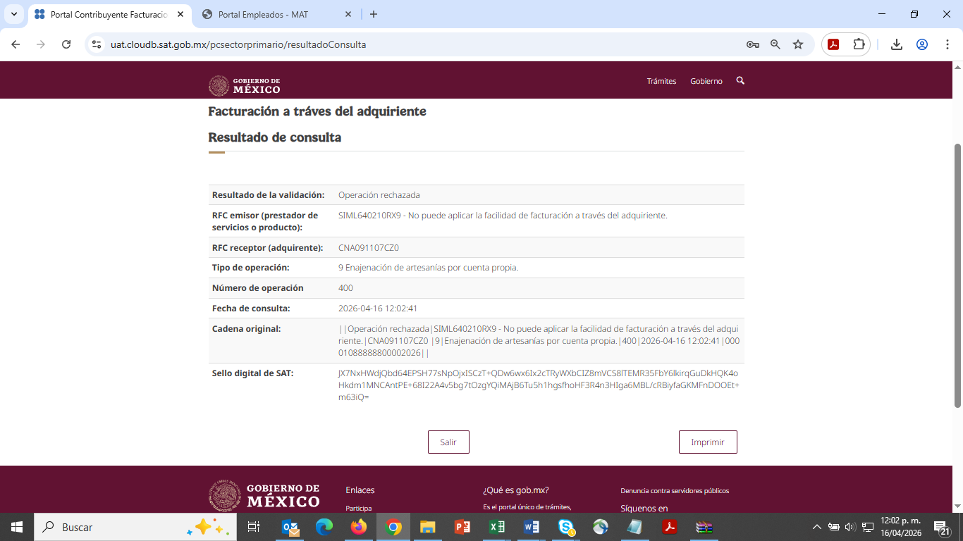
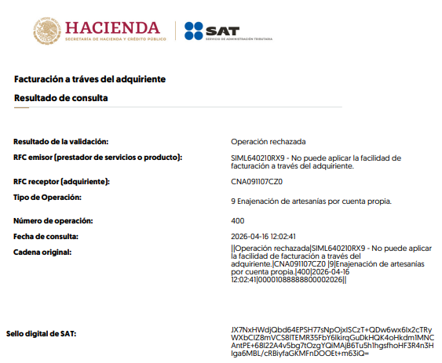

SP0905
Tipo de operación | Emisor | Receptor | Clave Régimen | Clave Actividad económica | Clave Obligación | Rol de Zona | Roles | Resultado esperado
9 | SIER6502063K4 | CNA091107CZ0 | 605 | N/A | N/A | N/A | N/A | Rechazado

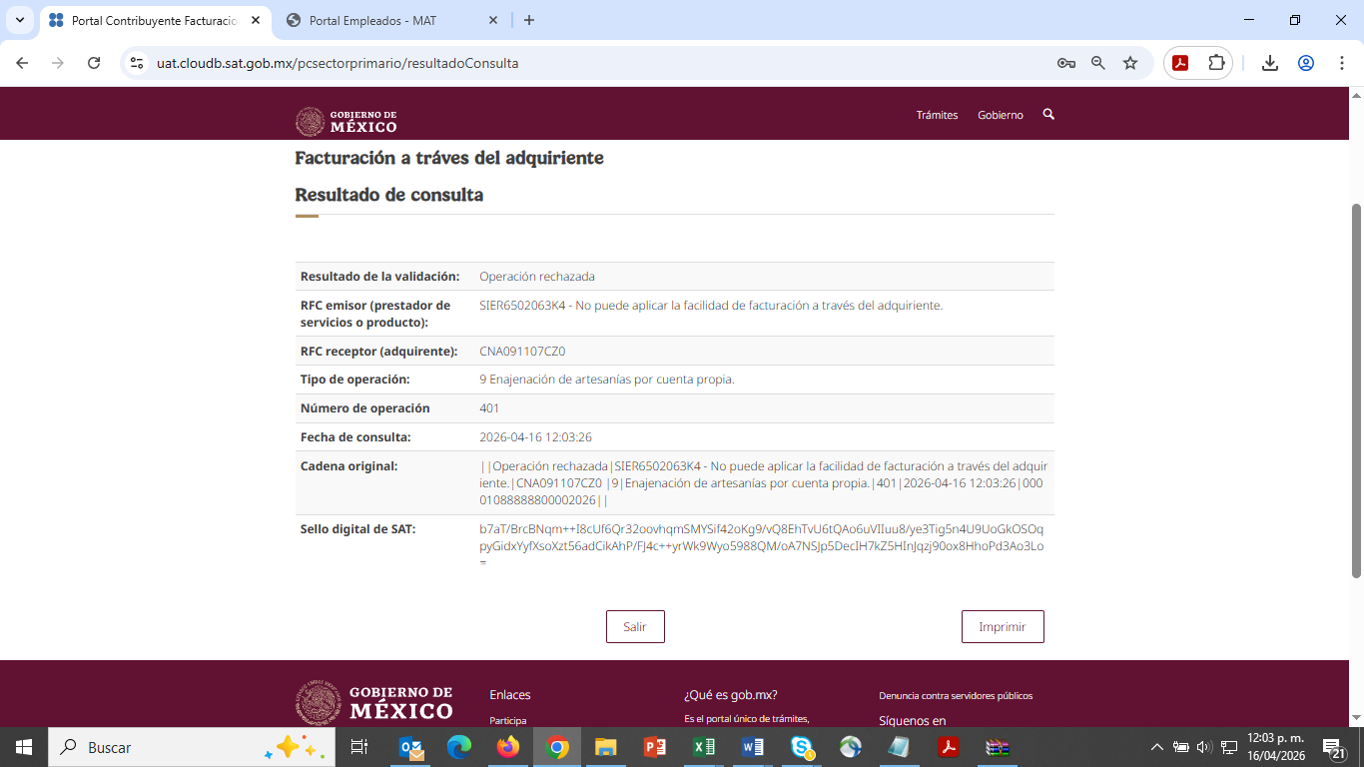
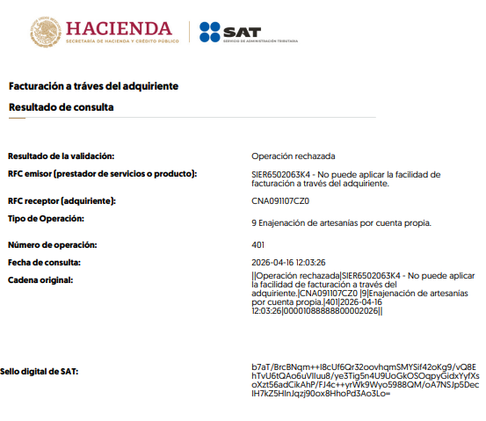

SP0906
Tipo de operación | Emisor | Receptor | Clave Régimen | Clave Actividad económica | Clave Obligación | Rol de Zona | Roles | Resultado esperado
9 | LISL770624GFA | GPU0812178MA | 626 | 802 | 20, 849 | 300667, 300682 | 300033 | Rechazado

